Chương 1: TÌM HIỂU VỀ CÔNG NGHỆ WEB

- Ảnh chụp màn hình

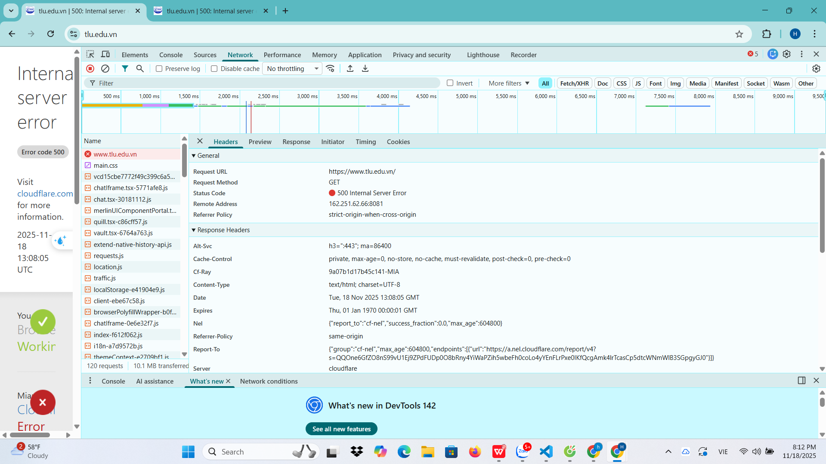

- Thông tin trích xuất
1. Request URL: https://www.tlu.edu.vn/
2. Request Method: GET
3. Status Code: 500 Internal Server Error

- Câu hỏi Phản biện
Câu hỏi: Tại sao Request Method của trang chủ TLU thường là GET mà không phải POST? Việc lựa chọn phương thức ảnh hưởng như thế nào đến cách trình duyệt yêu cầu tài nguyên từ server?

